Информация к проекту решения по заявлению:
1.1 Амаряна С. К.
Земельный участок:
адрес: обл. Новосибирская, г. Новосибирск, Дзержинский район, ул. Новороссийская, дом 32;
кадастровый номер: 54:35:014405:10;
площадь - 589 кв.м.;
Планшет: № 2680, 2681
Зонирование: Зона застройки жилыми домами смешанной этажности (Ж-1), Подзона застройки жилыми домами смешанной этажности различной плотности застройки (Ж-1.1)
Запрос: «для индивидуального жилищного строительства (2.1) – индивидуальные жилые дома»
Планируется: строительство двухэтажного кирпичного жилого дома

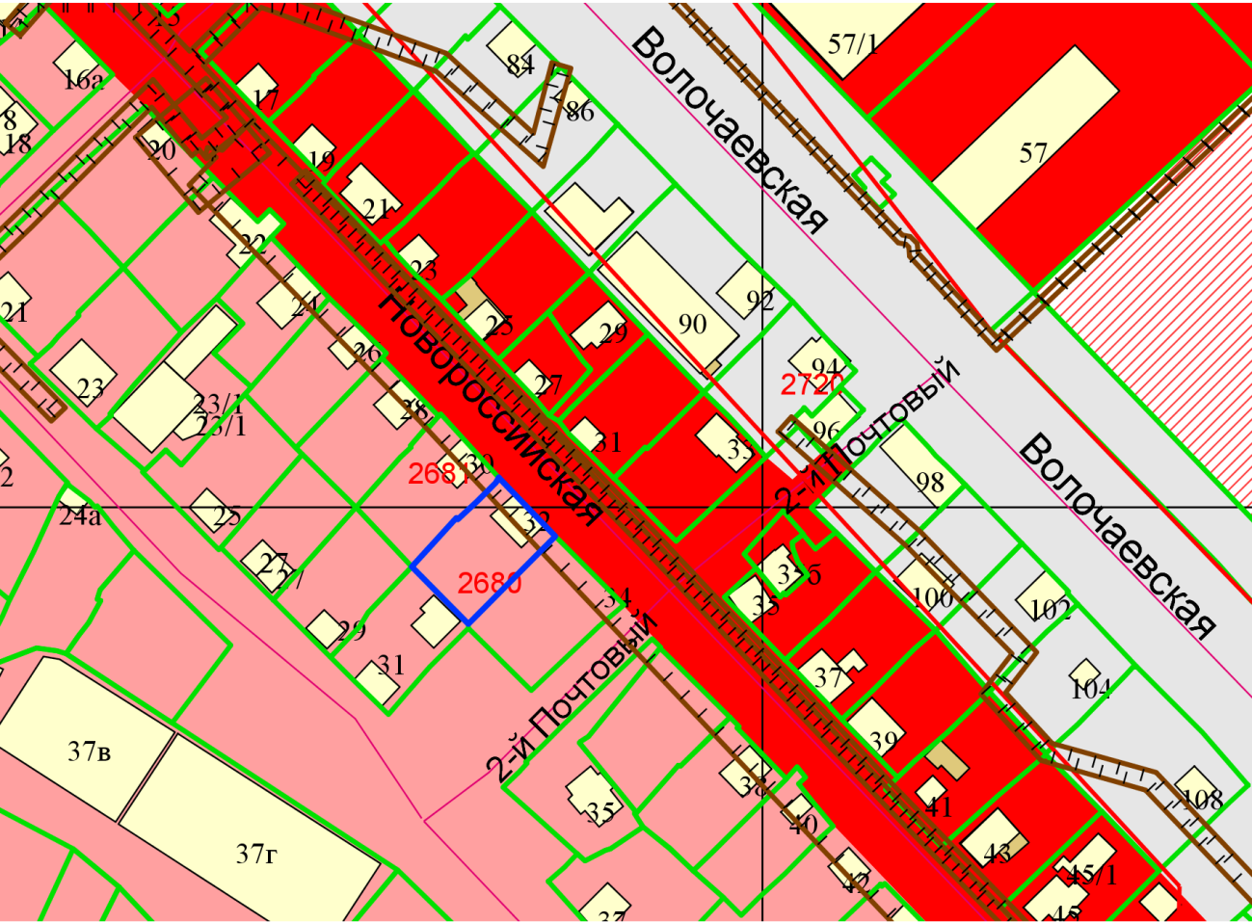
Приложения к заявлению:

